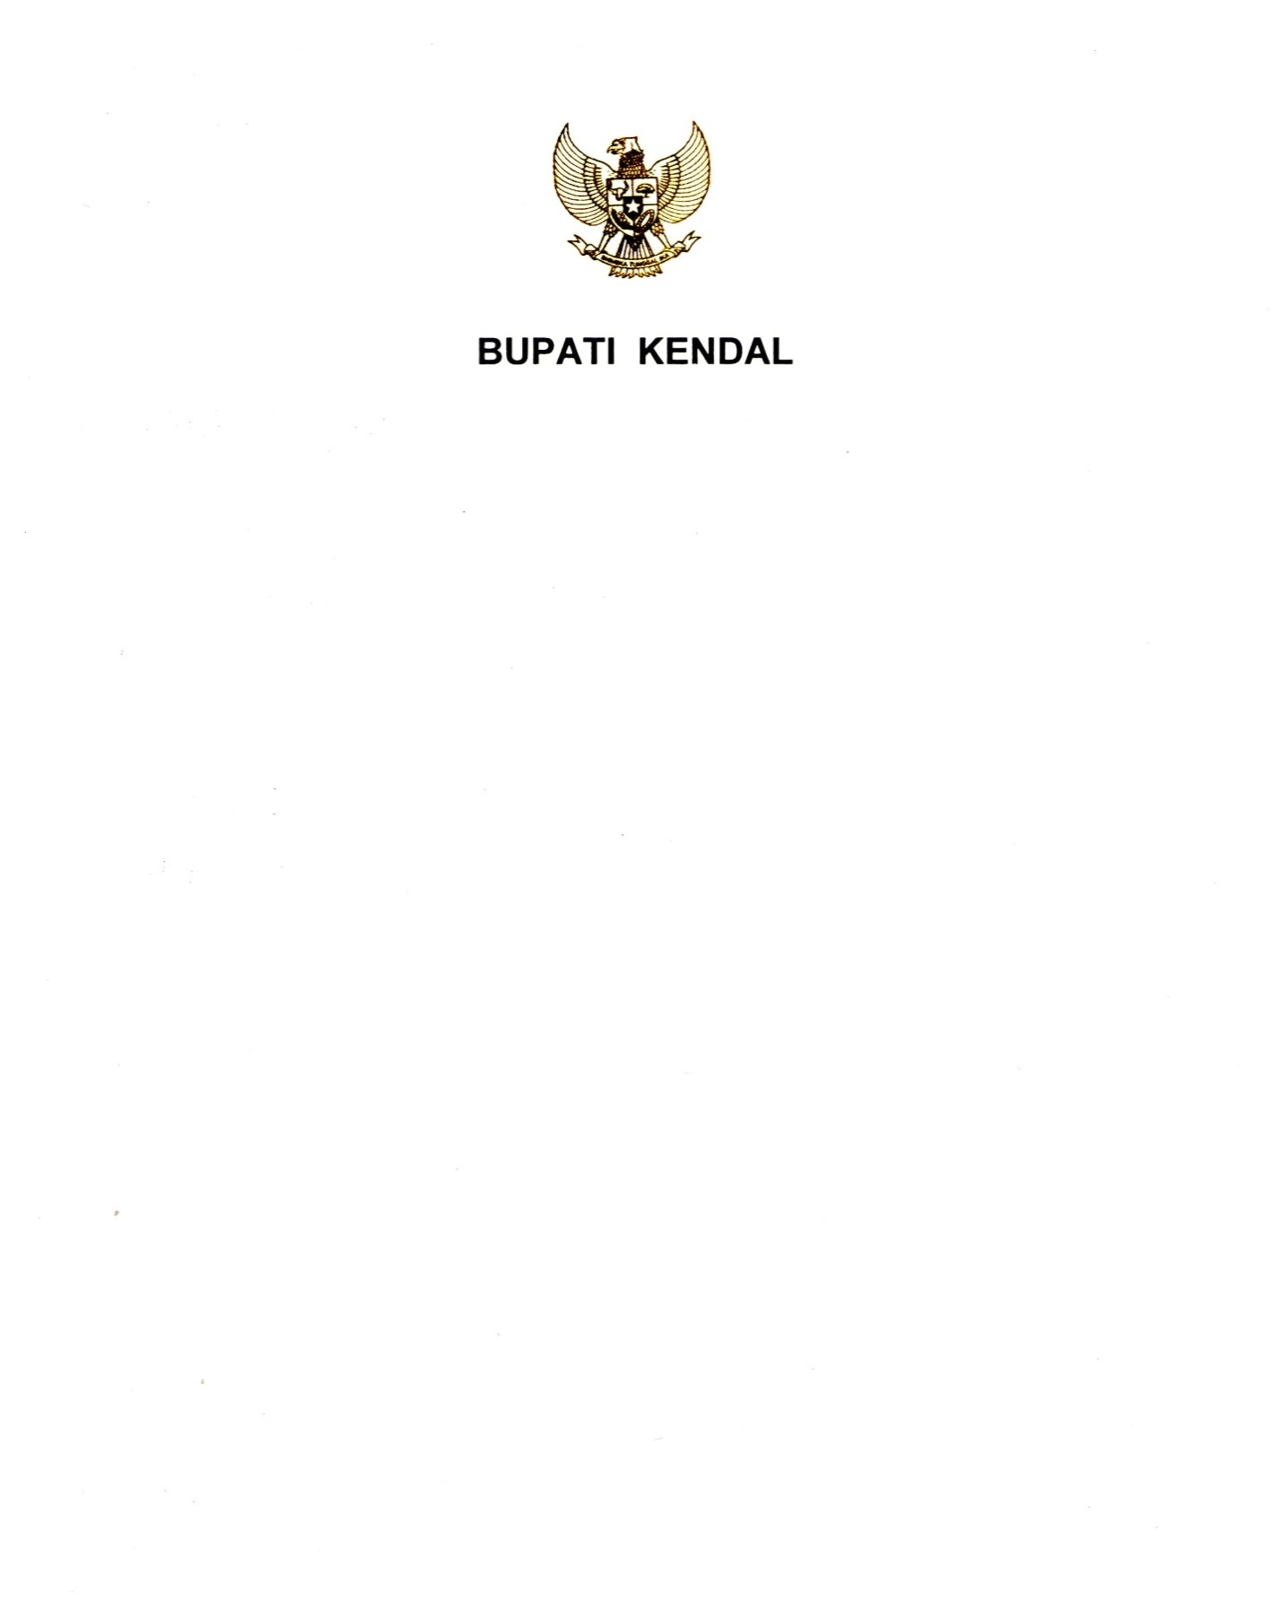

PROVINSI JAWA TENGAH
RANCANGAN PERATURAN BUPATI KENDAL
NOMOR … TAHUN ...

TENTANG

PERUBAHAN KEDUA ATAS PERATURAN BUPATI KENDAL NOMOR 112
TAHUN 2020 TENTANG SATU DATA INDONESIA
TINGKAT KABUPATEN KENDAL

DENGAN RAHMAT TUHAN YANG MAHA ESA

BUPATI KENDAL,

Menimbang : a. bahwa data berperan penting dalam keberhasilan suatu perencanaan, pelaksanaan, pemantauan, dan eveluasi penyelenggaraan berbagai kegiatan di segenap aspek kehidupan bermasyarakat, berbangsa dan bernegara dalam pembangunan nasional sebagai pengamalan Pancasila, untuk memajukan kesejahteraan rakyat dalam rangka mencapai cita-cita bangsa sebagaimana tercantum dalam Pembukaan Undang-Undang Dasar 1945;
b. bahwa untuk memperoleh data yang akurat, mutakhir, terpadu, dapat dipertanggungjawabkan, mudah diakses, dan dibagipakaikan telah dilakukan perbaikan tata kelola data yang dihasilkan oleh pemerintah melalui penyelenggaraan Satu Data indonesia;
c. bahwa dalam rangka meningkatkan kualitas pengelolaan data di lingkungan Pemerintah Daerah sesuai perkembangan peraturan perundang-undangan, maka Peraturan Bupati Kendal Nomor 112 Tahun 2020 tentang Satu Data Indonesia Tingkat Kabupaten Kendal sebagaimana telah diubah dengan Peraturan Bupati Kendal Nomor 59 Tahun 2022 tentang Perubahan atas Peraturan Bupati Kendal Nomor 112 Tahun 2020 tentang Satu Data Indonesia Tingkat Kabupaten Kendal dipandang sudah tidak sesuai dengan kondisi sekarang sehingga perlu diubah;
d. bahwa berdasarkan pertimbangan sebagaimana dimaksud dalam huruf a, huruf b, dan huruf c, perlu menetapkan Peraturan Bupati tentang Perubahan Kedua atas Peraturan Bupati Nomor 112 Tahun 2020 tentang Satu Data Indonesia Tingkat Kabupaten Kendal;
Mengingat : 1. Pasal 18 ayat (6) Undang-Undang Dasar Negara Republik Indonesia Tahun 1945;
- Undang-Undang Nomor 13 Tahun 1950 tentang Pembentukan Daerah-Daerah Kabupaten dalam Lingkungan Propinsi Djawa Tengah sebagaimana telah diubah dengan Undang-Undang Nomor 9 Tahun 1965 tentang Pembentukan Daerah Tingkat II Batang dengan mengubah Undang-Undang Nomor 13 Tahun 1950 tentang Pembentukan Daerah-Daerah Kabupaten dalam Lingkungan Propinsi Jawa Tengah (Lembaran Negara Republik Indonesia Tahun 1965 Nomor 52, Tambahan Lembaran Negara Republik Indonesia Nomor 2757);
- Undang-Undang Nomor 23 Tahun 2014 tentang Pemerintahan Daerah (Lembaran Negara Republik Indonesia Tahun 2014 Nomor 244, Tambahan Lembaran Negara Republik Indonesia Nomor 5587) sebagaimana telah beberapa kali diubah terakhir dengan Undang-Undang Nomor 6 Tahun 2023 tentang Penetapan Peraturan Pemerintah Pengganti Undang-Undang Nomor 2 Tahun 2022 tentang Cipta Kerja menjadi Undang-Undang (Lembaran Negara Republik lndonesia Tahun 2023 Nomor 41, Tambahan Lembaran Negara Republik lndonesia Nomor 6856);
- Peraturan Pemerintah Nomor 32 Tahun 1950 tentang Penetapan Mulai Berlakunya Undang-Undang 1950 Nomor 12, 13, 14, dan 15 dari Hal Pembentukan Daerah-Daerah Kabupaten di Jawa Timur/Tengah/Barat dan Daerah Istimewa Yogyakarta;
- Peraturan Pemerintah Nomor 16 Tahun 1976 tentang Perluasan Kotamadya Daerah Tingkat II Semarang (Lembaran Negara Republik Indonesia Tahun 1976 Nomor 25, Tambahan Lembaran Negara Republik Indonesia Nomor 3079);
- Peraturan Presiden Nomor 39 Tahun 2019 tentang Satu Data Indonesia (Lembaran Negara Republik Indonesia Tahun 2019 Nomor 112);
- Peraturan Menteri Dalam Negeri Nomor 5 Tahun 2024 tentang Satu Data Pemerintahan Dalam Negeri (Berita Negara Republik Indonesia Tahun 2024 Nomor 322);
- Peraturan Bupati Kendal Nomor 112 Tahun 2020 tentang Satu Data Indonesia Tingkat Kabupaten Kendal (Berita Daerah Kabupaten Kendal Tahun 2020 Nomor 112) sebagaimana telah diubah dengan Peraturan Bupati Kendal Nomor 59 Tahun 2022 tentang Perubahan atas Peraturan Bupati Kendal Nomor 112 Tahun 2020 tentang Satu Data Indonesia Tingkat Kabupaten Kendal (Berita Daerah Kabupaten Kendal Tahun 2022 Nomor 59);

MEMUTUSKAN:

Menetapkan : PERATURAN BUPATI KENDAL TENTANG PERUBAHAN KEDUA ATAS PERATURAN BUPATI NOMOR 112 TAHUN 2020 TENTANG SATU DATA INDONESIA TINGKAT KABUPATEN KENDAL.

Pasal I

Beberapa ketentuan dalam Peraturan Bupati Kendal Nomor 112 Tahun 2020 tentang Satu Data Indonesia Tingkat Kabupaten Kendal (Berita Daerah Kabupaten Kendal Tahun 2020 Nomor 112) sebagaimana telah diubah dengan Peraturan Bupati Kendal Nomor 59 Tahun 2022 tentang Perubahan atas Peraturan Bupati Kendal Nomor 112 Tahun 2020 tentang Satu Data Indonesia Tingkat Kabupaten Kendal (Berita Daerah Kabupaten Kendal Tahun 2022 Nomor 59) diubah sebagai berikut:
      - Ketentuan Pasal 3 diubah sehingga berbunyi sebagai berikut:

Pasal 3

- Pembina Data tingkat Daerah mempunyai tugas:
- memberikan rekomendasi dalam proses perencanaan pengumpulan Data; dan
- melakukan pembinaan penyelenggaraan Satu Data Indonesia Tingkat Daerah sesuai dengan ketentuan peraturan perundang-undangan.
- Pembina Data Statistik tingkat Daerah adalah instansi vertikal badan yang melaksanakan tugas pemerintahan di bidang statistik.
- Pembina Data Geospasial tingkat Daerah adalah Perangkat Daerah yang diberikan penugasan sebagai pengelola simpul jaringan Pemerintah Daerah dalam jaringan informasi geospasial nasional.
- Pembina Data keuangan Negara tingkat Daerah yaitu Perangkat Daerah yang membidangi tugas pengelolaan keuangan dan aset Daerah atau unit kerja yang membidangi keuangan daerah di Kementerian.
      - Ketentuan Pasal 5 diubah sehingga berbunyi sebagai berikut.

Pasal 5

- Walidata pendukung merupakan sekretaris/kepala bagian/pejabat eselon III pada Perangkat Daerah yang ditunjuk dan ditetapkan sesuai kebutuhan.
- Walidata pendukung sebagaimana dimaksud pada ayat (1) melaksanakan tugas membantu Walidata pada Pemerintah Daerah.
- Walidata pendukung dalam melaksanakan tugas sebagaimana dimaksud pada ayat (2) melakukan pengumpulan dan pengolahan Data yang bersumber dari Produsen Data.
- Walidata pendukung sebagaimana dimaksud pada ayat (1) ditetapkan dengan Keputusan Bupati.

Pasal II

Peraturan Bupati ini mulai berlaku pada tanggal diundangkan.
Agar setiap orang dapat mengetahuinya, memerintahkan pengundangan Peraturan Bupati ini dengan penempatannya dalam Berita Daerah Kabupaten Kendal.

Ditetapkan di Kendal
pada tanggal

BUPATI KENDAL,

DYAH KARTIKA PERMANASARI

Diundangkan di Kendal
pada tanggal
Pj. SEKRETARIS DAERAH
KABUPATEN KENDAL,

AGUS DWI LESTARI

BERITA DAERAH KABUPATEN KENDAL TAHUN ... NOMOR ...

